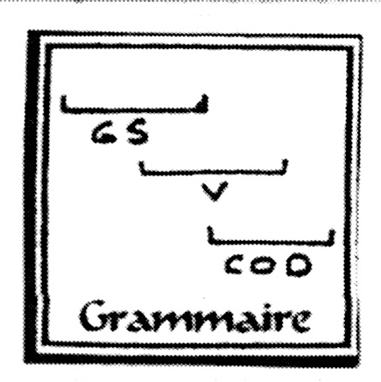

Les compléments

de phrase

Trouve le plus de phrases différentes possible…
à l’école |  | se rendent |  | les élèves |  | chaque matin
- …………………………………………………………………………………………..
- …………………………………………………………………………………………..
- …………………………………………………………………………………………..
Quel est le groupe que tu peux déplacer ? …………………………………………………………………………………………………..
Recopie la phrase sans lui : …………………………………………………………………………………………………..
A-t-elle du sens ? ………….

On appelle ce groupe de mots « complément de phrase » ou « complément circonstanciel ».
- On peut : ……………………………………………………..
……………………………………………………...

Souligne les compléments de phrases…
Un navigateur a traversé l’Atlantique à la rame.
Est-ce un complément de Temps – de lieu – de manière (entoure) ?
- Réécris la phrase en le déplaçant
…………………………………………………………………………………….
Christophe Colomb a découvert l’Amérique en 1492.
Est-ce un complément de Temps – de lieu – de manière (entoure) ?
- Réécris la phrase en le déplaçant
…………………………………………………………………………………….
La pluie s’est arrêtée brusquement.
Est-ce un complément de Temps – de lieu – de manière (entoure) ?
- Réécris la phrase en le déplaçant
…………………………………………………………………………………….
Le pétrolier a perdu son chargement en pleine mer.
Est-ce un complément de Temps – de lieu – de manière (entoure) ?
- Réécris la phrase en le déplaçant
…………………………………………………………………………………….
Lentement, la grue soulève les poutres.
Est-ce un complément de Temps – de lieu – de manière (entoure) ?
- Réécris la phrase en le déplaçant
…………………………………………………………………………………….

Je retiens

Les compléments de phrase sont appelés compléments circonstanciels (C.C.), car ils nous informent au sujet des circonstances de l’action.
Les principaux compléments circonstanciels sont les compléments circonstanciels de lieu (où ?), de temps (quand ?), de manière (comment ?).
Pendant les vacances, Nathan joue tranquillement dans le parc.

CC de temps CC de manière CC de lieu
(quand ?) (comment ?) (où ?)

On peut généralement déplacer ou supprimer les C.C.
Le soir, je dessine. ➔ Je dessine le soir. ➔ Je dessine.

La fonction complément circonstanciel peut être occupée par :
- un G.N. souvent précédé d’une préposition : Elle joue à la mer.
- un adverbe : Elle peint habilement.
- une proposition : Elle peint lorsqu’il fait nuit.

  - Souligne les C.C.
La nuit, j’aime peindre la ville endormie. – Ils ont trouvé la porte ouverte à leur retour de vacances. – De la fenêtre, Perrine dessine les fleurs du jardin. – Les fillettes peignent souvent les animaux.
  - Souligne les C.C. et indique à quelle question ils répondent (où ? quand ? comment ?).
Le peintre prend son pinceau et dépose violemment une touche de couleur sur la toile. ………………………………………………………………………………………
Cyrille ira se promener à Charleroi. ……………………………………………………
Lucie a commencé à être bavarde dès son plus jeune âge. …………………………
  - Déplace les C.C.
Lundi soir, je mange des pâtes. ➔ Je mange des pâtes lundi soir.
À minuit, les parents sont rentrés fatigués.
………………………………………………………………………………………………
Quand les enfants jouent, les parents sont tranquilles.
………………………………………………………………………………………………
Les élèves travaillent avec ardeur.
………………………………………………………………………………………………

  - Complète par le C.C. demandé.
Vous laverez (C.C. de manière) …………………………………… vos mains (C.C. de temps) ……………………………………………………………... .
Il faut (C.C. de temps) ………………………………………………… changer l’eau des poissons.
(C.C. de lieu) …………………………………………, on trouve magnifiques fleurs.
N’oublie pas de rejoindre papa (C.C. de lieu) ……………………………………….. .

  - Souligne les C.C. et indique leur nature.
Pendant que les parents dormaient, les enfants regardaient la télévision.
………………………………………………………………………………………………
Au lever du jour, le coq a chanté trois fois.
………………………………………………………………………………………………
Doucement, Léa s’est mise au travail.
………………………………………………………………………………………………

Les compléments circonstanciels : évaluation
- Souligne les compléments circonstanciels : …/6
…/15
- de lieu, en vert ;
- de temps, en bleu ;
- de manière en noir.
J’ai rencontré l’ami de Nathan dans le métro.
Il a réussi ce saut avec souplesse.
Pendant que vous écriviez le texte, madame a corrigé les cahiers.
Papa lave la voiture dans le garage chaque samedi.
Avant de quitter la classe, nous devons ranger notre banc.
- Recopie la phrase et ajoute un complément circonstanciel selon les indications. …/6
Katlyn a entendu du bruit. (C.C.L.)
……………………………………………………………………………………………….
Ils sont partis en vacances. (C.C.T.)
……………………………………………………………………………………………….
Le chat grimpe aux arbres. (C.C.M.)
……………………………………………………………………………………………….
Ce garçon m’a répondu. (C.C.M.)
……………………………………………………………………………………………….
Les élèves marchent. (C.C.L.)
……………………………………………………………………………………………….
Les élèves de 4ème année sont joyeux. (C.C.T.)
……………………………………………………………………………………………….
- Invente des phrases à partir des C.C. …/3
dans la cour
……………………………………………………………………………………………….
il y a trois jours
……………………………………………………………………………………………….
sans se faire remarquer
……………………………………………………………………………………………….

Le complément circonstanciel
Synthèse
temps
lieu
manière…
- On peut le supprimer.
- Il peut se placer devant ou derrière.
- Il peut être remplacé par un pronom : y
A midi, les élèves se dirigent vers le réfectoire.

